BÀI 10: TUẦN HOÀN Ở ĐỘNG VẬT

I. CÂU HỎI NHIỀU LỰA CHỌN
Câu 1: Nhóm động vật nào dưới đây chưa có hệ tuần hoàn?
A. Thuỷ tức, giun dẹp.
B. Giun dẹp, lưỡng cư.
C. Thuỷ tức, bò sát.
D. Cá, chim.
Câu 2: Nhóm động vật nào dưới đây có hệ tuần hoàn?
A. Ngành Ruột khoang.
B. Ngành Giun dẹp.
C. Lớp Lưỡng cư.
D. Ngành Thân lỗ.
Câu 3: Thành phần cấu tạo hệ mạch của hệ tuần hoàn kín bao gồm
A. Động mạch, tĩnh mạch, mao mạch.
B. Động mạch, tiểu động mạch, tĩnh mạch, tiểu tĩnh mạch.
C. Động mạch, tĩnh mạch, không có mao mạch.
D. Tĩnh mạch, mạch tiểu động mạch.
Câu 4: Đường đi của máu trong hệ tuần hoàn kín của động vật là
A. Tim → Mao mạch →Tĩnh mạch → Động mạch → Tim.
B. Tim → Động mạch → Mao mạch →Tĩnh mạch → Tim.
C. Tim → Động mạch → Tĩnh mạch → Mao mạch → Tim.
D. Tim → Tĩnh mạch → Mao mạch → Động mạch → Tim.
Câu 5: Hệ tuần hoàn hở có máu chảy trong động mạch dưới áp lực
A. cao, tốc độ nhanh. B. thấp, tốc độ chậm.
C. thấp, tốc độ nhanh. D. cao, tốc độ chậm.
Câu 6: Khi nói về tuần hoàn máu, phát biểu nào sau đây đúng?
A. Vận tốc máu là áp lực của máu tác động lên thành mạch.
B. Hệ tuần hoàn của động vật gồm 2 thành phần là tim và hệ mạch.
C. Huyết áp tâm trương được đo ứng với giá trị lớn nhất.
D. Dịch tuần hoàn gồm máu hoặc hỗn hợp máu - dịch mô.
Câu 7: Khi nói về hoạt động bình thường của hệ tuần hoàn kép, đặc điểm nào sau đây sai?
A. Máu đi ra khỏi mạch trộn với dịch mô. B. Có vòng tuần hoàn lớn đi khắp cơ thể.
C. Có vòng tuần hoàn nhỏ đi qua phổi. D. Máu không tiếp xúc trực tiếp với tế bào.
Câu 8: Khi tìm hiểu về hệ tuần hoàn động vật, có bao nhiêu phát biểu sau đây đúng?
(I). Gồm có tim, hệ mạch và máu hoặc hỗn hợp máu dịch mô.
(II). Tim bơm máu chỉ để lưu thông nước trong cơ thể.
(III). Máu chỉ làm vận chuyển oxygen và CO₂.
(IV). Tim là cơ quan đẩy máu.
(V). Hệ thống mạch máu bao gồm động mạch, tĩnh mạch, mao mạch.
(VI). Hệ tuần hoàn các loài động vật đều giống nhau.
A. 3. B. 4. C. 5. D. 2.
Câu 9: Trong các nhận định sau, có bao nhiêu nhận định đúng về ưu điểm của hệ tuần hoàn kín so với hệ tuần hoàn hở?
(1) Máu chảy trong động mạch dưới áp lực cao hơn.
(2) Tốc độ máu chảy nhanh hơn, máu đi được xa.
(3) Máu tiếp xúc và trao đổi trực tiếp với tế bào.
(4) Điều hòa phân phối máu đến các cơ quan nhanh.
(5) Đáp ứng được nhu cầu trao đổi khí và trao đổi chất cao.
(6). Hệ tuần hoàn chỉ vận chuyển chất dinh dưỡng, không vận chuyển khí.
A. 2. B. 3. C. 4. D. 5.
Câu 10: Bạn Bình khi tìm hiểu về sự giống và khác nhau giữa đặc điểm của hệ tuần hoàn đơn ở cá với hệ tuần hoàn kép ở chim đã lập bảng tổng kết sau:
Hệ tuần hoàn đơn của Cá | Hệ tuần hoàn kép ở chim
(1). Có 1 vòng tuần hoàn | (5) Có 2 vòng tuần hoàn.
(2). Tim 2 ngăn: 1 tâm nhĩ và 1 tâm thất, , máu trong tim là máu đỏ thẫm. | (6). Tim 3 ngăn: 2 tâm nhĩ và 1 tâm thất, máu trong tâm thất là máu pha.
(3). Máu chảy trong hệ mạch với áp lực thấp. | (7). Máu chảy trong hệ mạch với áp lực cao.
(4). Trao đổi khí giữa cơ thể và môi trường tại mao mạch mang. | (8). Trao đổi khí giữa cơ thể và môi trường tại động mạch phổi.

Có bao nhiêu ý không chính xác trong bảng tổng kết của bạn Bình?
A. 3. B. 4. C. 1. D. 2.
Câu 11: Có bao nhiêu ý ĐÚNG khi phân biệt tuần hoàn kín và tuần hoàn hở?
(1). tuần hoàn kín có mao mạch; tuần hoàn hở không có mao mạch.
(2). tuần hoàn kín có tốc độ máu chảy nhanh; tuần hoàn hở tốc độ máu chảy chậm.
(3). tuần hoàn kín có tốc độ máu chảy dưới áp lực thấp; tuần hoàn hở máu chảy với áp lực cao.
(4). Người và châu chấu đều có hệ tuần hoàn hở;
A. 2. B. 1. C. 3. D. 4.
Câu 12: Trình tự nào sau đây đúng khi khi nói về hoạt động của tim?
A. Nút xoang nhĩ cơ tâm nhĩ nút nhĩ thất bó His mạng Purkinje cơ tâm thất.
B. Nút xoang nhĩ bó His mạng Purkinje nút nhĩ thất cơ tâm nhĩ cơ tâm thất.
C. Nút xoang nhĩ cơ tâm thất nút nhĩ thất bó His mạng Purkinje cơ tâm nhĩ.
D. Nút xoang nhĩ bó His cơ tâm nhĩ nút nhĩ thất mạng Purkinje cơ tâm thất.
Câu 13: Quan sát hình sau về cấu trúc hệ mạch máu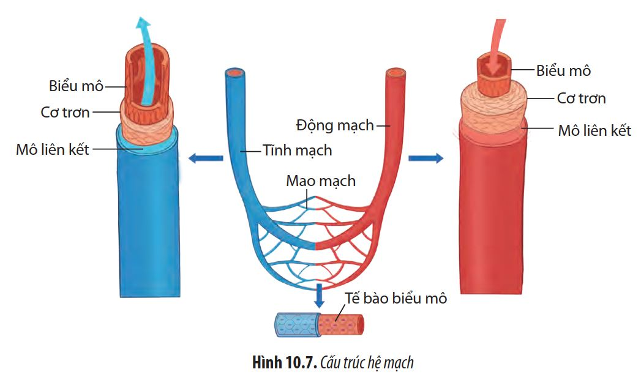
Điều nào sau đây sai?
A. động mạch có cơ trơn dày, chắc chắn để chịu áp lực máu cao.
B. tĩnh mạch dẫn máu từ các cơ quan đi về tim, áp lực thấp.
C. mao mạch là mạng lưới các mạch máu nhỏ nối giữa động mạch và tĩnh mạch.
D. máu có thể di chuyển từ tĩnh mạch qua mao mạch sang động mạch.
Câu 14: Cho hình ảnh sau mô tả chu kì hoạt động của tim của người trưởng thành, bình thường
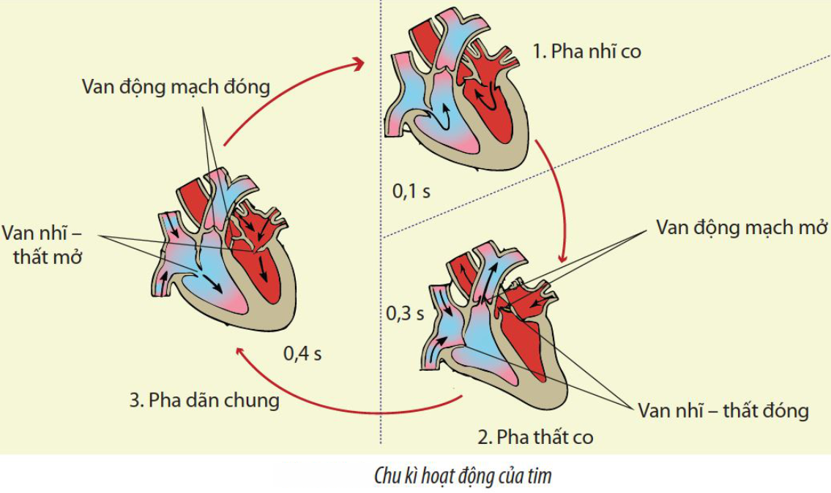
Trong các nhận xét sau, có bao nhiêu nhận xét đúng?
I. Bắt đầu từ pha co tâm nhĩ → pha co tâm thất → pha dãn chung.
II. Mỗi chu kì tim gồm 3 pha kéo dài 0,8 giây.
III. Nếu một người sống 80 năm, tổng thời gian nghỉ (dãn) của tâm thất là 50 năm.
IV. Nếu một người sống 80 năm, tổng thời gian nghỉ (dãn) của tâm nhĩ là 70 năm.
A. 1. B.2 C.3 D.4
Câu 15: Khi nói về huyết áp ở người, có bao nhiêu phát biểu sau đây đúng?
I. Khi vận động mạnh huyết áp tăng cao.
II. Khi mất nhiều máu huyết áp giảm.
III. Khi nghỉ ngơi nếu huyết áp tâm trương thường xuyên cao hơn 90 mmHg, người đó có thể mắc bệnh cao huyết áp.
IV. Khi hồi hộp, lo âu nhịp tim và huyết áp đều tăng cao.
A. 1. B.2 C.3 D.4
Câu 16: Nội dung nào sau đây không đúng về tác hại của lạm dụng rượu bia đối với tim mạch và sức khỏe ?
A. Làm tim đập nhanh, mạnh dẫn đến huyết áp tăng cao.
B. Sử dụng lâu dài, huyết áp cao kéo dài gây yếu cơ tim, rối loạn nhịp tim, tổn thương mạch máu, xuất huyết não.
C. Người uống nhiều rượu, bia không làm chủ được bản thân, dễ nổi nóng, có những hành động không nghĩ đến hậu quả….
D. Làm tim đập chậm, yếu dẫn đến huyết áp tăng cao.
Câu 17: Trong cơ chế điều hòa hoạt động của tim mạch, thần kinh đối giao cảm có vai trò
A. làm tăng nhịp tim và lực co tim, gây dãn một số mạch máu ngoại vi
B. làm giảm nhịp tim và lực co tim, gây co một số mạch máu ngoại vi
C. làm tăng nhịp tim và lực co tim, gây co một số mạch máu ngoại vi
D. làm giảm nhịp tim và lực co tim, gây dãn một số mạch máu ngoại vi
Câu 18:Tuyến trên thận tham gia điều hòa hoạt động của tim mạch bằng cách tiết ra các loại hormone nào sau đây ?
A. Adrenalin và thyroxine.
B. Noradrenaline và thyroxine.
C. Adrenalin và noradrenaline
D. Insulin và glucagon.
Câu 19. Bệnh nhân bị hở van nhĩ thất sẽ dễ bị suy tim, nguyên nhân chính là do
A. khi tâm thất co sẽ đẩy một phần máu chảy ngược lên tâm nhĩ, làm cho lượng máu chảy vào động mạch vành giảm nên lượng máu nuôi tim giảm.
B. khi bị hở van tim thì sẽ dẫn tới làm tăng nhịp tim rút ngắn thời nghỉ của tim.
C. khi tâm thất co sẽ đẩy một phần máu chảy ngược lên tâm nhĩ làm cho lượng máu cung cấp trực tiếp cho thành tâm thất giảm, nên tâm thất bị thiếu dinh dưỡng và oxygen.
D. khi tâm thất co sẽ đẩy một phần máu chảy ngược lên tâm nhĩ ngăn cản tâm nhĩ nhận máu từ tĩnh mạch về phổi làm cho tim thiếu oxygen để hoạt động.
Câu 20: Nội dung nào sau đây không đúng khi nói về lợi ích của luyện tập thể dục, thể thao thường xuyên đối với hệ tuần hoàn?
A. Cơ tim phát triển, thành tim dày, buồng tim giãn rộng hơn và co mạnh hơn, dẫn đến tăng thể tích tâm thu.
B. Nhịp tim khi nghỉ ngơi giảm do thể tích tâm thu tăng.
C. Mạch máu bên hơn và tăng khả năng đàn hồi, nhờ đó tăng lưu lượng máu khi lao động.
D. Nhịp tim và huyết áp lúc nghỉ ngơi tăng lên

Phần II: CÂU HỎI ĐÚNG – SAI
Câu 1: Nhận định nào sau đây Đúng hay Sai khi mô tả cấu tạo hệ tuần hoàn châu chấu?
a. Hệ tuần hoàn châu chấu gồm: Tim, ống góp, mạch máu.
b. Hệ tuần hoàn châu chấu gồm: Tim 2 ngăn , tĩnh mạch, mạch máu.
c. Hệ tuần hoàn châu chấu có mao mạch.
d. Tim châu chấu 4 ngăn.
Câu 2: Nhận định nào sau đây Đúng hay Sai khi mô tả cấu tạo hệ tuần hoàn của giun đất?
a. Tim có 3 ngăn.
b. Hệ tuần hoàn có: Tim, động mạch, tĩnh mạch , mao mạch.
c. Mao mạch len lỏi giữa các mô và cơ quan .
d. Hệ tuần hoàn của giun là hở
Câu 3: Nhận định nào sau đây Đúng hay Sai khi mô tả cấu tạo hệ tuần hoàn của cá?
a. Tim có 2 ngăn.
b. Hệ tuần hoàn có: Tim, động mạch, tĩnh mạch , mao mạch.
c. Máu trong tim là máu đỏ thẫm, máu nghèo O₂.
d. Hệ tuần hoàn của cá là kín, có 1 vòng tuần hoàn.
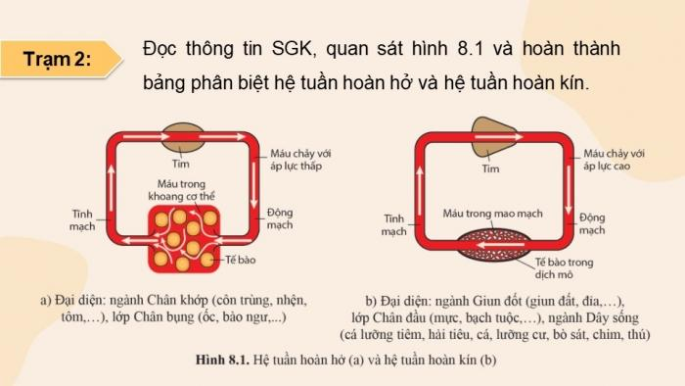
Câu 4: Hình H8b mô tả hệ tuần hoàn của loài nào sau đây?
a. Châu chấu, tôm.
b. Mực, giun đất.
c. Chim, thú.
d. Cá, châu chấu.
H8b

Câu 5: Điểm khác biệt tuần hoàn hở so với hệ tuần hoàn kín là:
a. Không có mao mạch. b. Có mao mạch.
c. Máu trao đổi trực tiếp với tế bào. d. Có tim
Mỗi nhận định trên đây nhận định nào là Đúng hay Sai?
Câu 6: Khi nói về đặc điểm và hoạt động của hệ tuần hoàn ở cá, mỗi nhận định sau đây là Đúng hay Sai?
a. Ở cá, sau khi trao đổi khí ở mao mạch mang, máu giàu O₂ trực tiếp đi vào động mạch lưng và đi nuôi cơ thể.
b. Tim cá có 3 ngăn nên máu đi nuôi cơ thể là máu có pha trộn máu giàu O₂ và giàu CO₂.
c. Máu ở tâm thất của cá giàu O₂ nên máu đỏ tươi.
d. Cá có vòng tuần hoàn kín đơn, máu trong tim và trong động mạch mang là máu đỏ thẫm.
Câu 7: Dựa trên hình (H8f) và mô tả đường đi của máu (bắt đầu từ tim) trên sơ đồ hệ tuần hoàn kép của Thú. Mỗi nhận định sau đây là Đúng hay Sai?
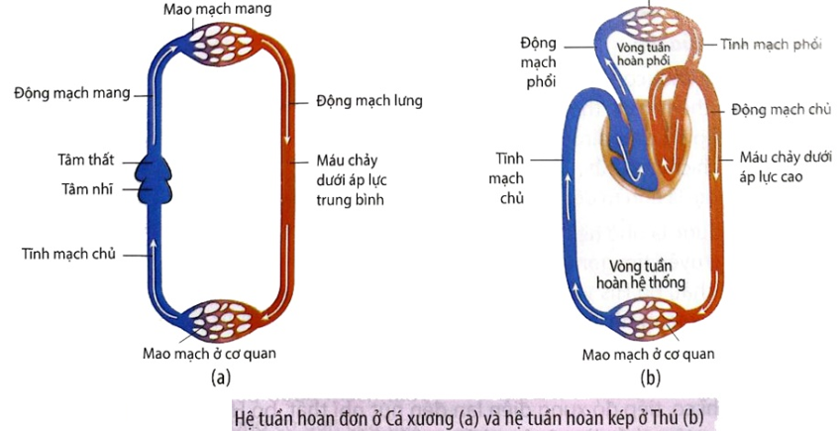
a. Máu được tim bơm vào động mạch là xuất phát từ tâm nhĩ.
b. Vòng tuần hoàn lớn: Máu giàu O₂ → động mạch chủ → mao mạch ở các cơ quan, bộ phận → tĩnh mạch chủ→ tim.
c. Vòng tuần hoàn nhỏ: Máu giàu CO₂ → động mạch phổi → mao mạch ở phổi → tĩnh mạch phổi → tim.
d. Đường đi của máu trong hệ tuần hoàn kép của thú qua hai vòng tuần hoàn
Câu 8: Mỗi nhận định sau đây là Đúng hay Sai?
a. Người đang hoạt động cơ bắp (đang nâng vật nặng) huyết áp tăng, vận tốc máu giảm.
b. Người sau khi nín thở vài phút thì tim đập nhanh hơn.
c. Ở người, khi hít phải khí CO thì huyết áp giảm.
d. Khi nghỉ ngơi, vận động viên thể thao có nhịp tim thấp hơn người bình thường nhưng lưu lượng tim vẫn giống người bình thường.
Câu 9: Nội dung nào sau đây Đúng hay Sai khi giải thích về hệ tuần hoàn hở thích hợp cho động vật có kích thước cơ thể nhỏ và hoạt động chậm và vì sao các động vật có xương sống kích thước cơ thể lớn cần phải có hệ tuần hoàn kín?
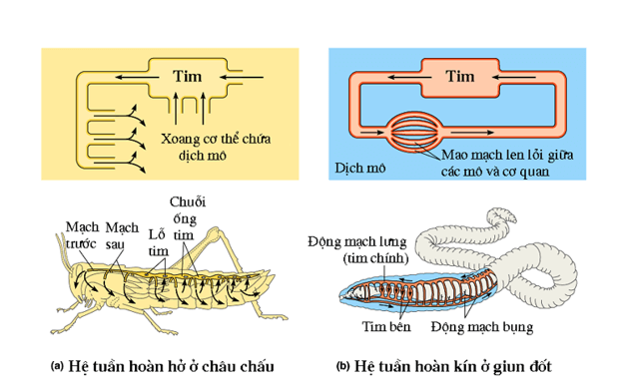
a. Những động vật có kích thước cơ thể nhỏ, hoạt động chậm nên tốn ít năng lượng, nhu cầu dinh dưỡng và đào thải thấp.
b. Hệ tuần hoàn kín chưa có cấu tạo hoàn hảo, vận tốc vận chuyển máu chậm, dòng máu có áp lực thấp.
c. Những động vật có kích thước cơ thể lớn, hoạt động tốn nhiều năng lượng, nhu cầu cung cấp chất dinh dưỡng và đào thải cao.
d. Hệ tuần hoàn kín cấu tạo hoàn hảo, vận tốc vận chuyển máu nhanh, dòng máu có áp lực
Câu 10: Quan sát hình ảnh sau mô tả hiện tượng xơ vữa động mạch vành (động mạch dẫn máu nuôi tim). Xơ vữa động mạch vành xảy ra khi mảng bám tích tụ bên trong động mạch, dẫn đến lưu lượng máu bị hạn chế và các biến chứng nghiêm trọng có thể xảy ra.
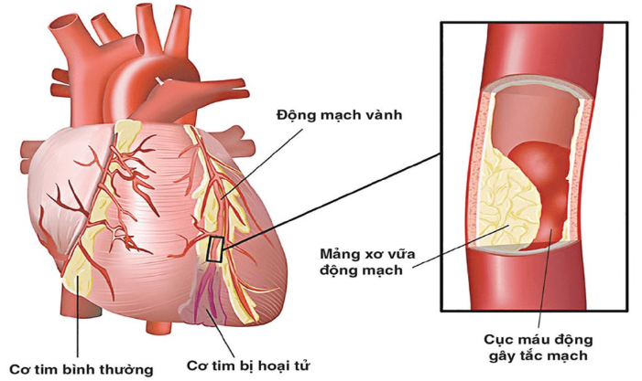

Mỗi nhận định sau đây là Đúng hay Sai?
a. Lượng máu đi nuôi các tế bào tim bị giảm gây nên thiếu máu cục bộ cơ tim.
b. Hiện tượng này không ảnh hưởng đến các tế bào cơ tim
c. Người cao tuổi khả năng bị hiện tượng này cao hơn người trẻ
d. Khẩu phần và thói quen ăn uống không hợp lí là một trong những nguyên nhân gây nên hiện tượng này.
Câu 11: Căn cứ Khoản 8 Điều 8 Luật Giao thông đường bộ 2008 được sửa đổi bởi Khoản 1 Điều 35 Luật Phòng, chống tác hại của rượu, bia 2019 quy định cấm tuyệt đối điều khiển phương tiện tham gia giao thông đường bộ mà trong máu hoặc hơi thở có nồng độ cồn. Mỗi nhận định sau đây là Đúng hay Sai khi nói về tác hại của rượu, bia đối với tim mạch và sức khỏe ?
a. Rượu, bia làm tim đập nhanh, mạnh dẫn đến huyết áp tăng cao.
b. Sử dụng lâu dài dẫn đến huyết áp tăng cao kéo dài, gây suy yếu cơ tim, rối loạn nhịp tim, tổn thương mạch máu, xuất huyết não.
c. Trì trệ hoạt động thần kinh, não mất đi sự linh hoạt vốn có.
d. Không làm chủ được bản thân, dễ nổi nóng, có những hành động không nghĩ đến hậu quả, các động tác thiếu chính xác.
Câu 12: Bác A – 40 tuổi khi kiểm tra sức khỏe định kỳ đo được giá trị huyết áp lúc nghỉ ngơi là 160/100 mmHg. Mỗi nhận định sau đây là Đúng hay Sai khi nói về giá trị huyết áp của bác A ?
a. Giá trị huyết áp tâm trương của bác A là 160.
b. Bác A hoàn toàn đang có sức khỏe bình thường.
c. Bác A đang bị cao huyết áp
d. Bác A nên thực hiện chế độ ăn giảm đường, muối; tăng cường luyện tập thể dục thể thao.
Câu 13: Khi nói về điều hòa hoạt động của tim mạch ở người bình thường, mỗi nhận định sau đây là Đúng hay Sai ?
a. Hoạt động của tim mạch chỉ được điều hòa bằng cơ chế thần kinh
b. Điều hòa hoạt động tim mạch theo cơ chế thần kinh được thực hiện theo nguyên tắc phản xạ
c. Trong điều hòa hoạt động tim mạch, không có sự tham gia của tuyến nội tiết và các hormone.
d. Não điều hòa hoạt động tim mạch bằng cơ chế thần kinh, còn tuyến trên thận điều hòa hoạt động tim mạch bằng cơ chế thể dịch.
Câu 14: Tai biến mạch máu não hay còn gọi là đột quỵ, xảy ra khi nguồn máu cung cấp cho não bị tắc nghẽn. Đây được xem là một trong những bệnh lý nguy hiểm nhất, nguy cơ tử vong cao nếu không sớm nhận biết triệu chứng tai biến và can thiệp kịp thời. Mỗi nhận định sau đây là Đúng hay Sai về nguyên nhân dẫn đến bệnh này ?
a. Do hiện tượng xơ cứng động mạch.
b. Có cục máu đông trong mạch máu đến não làm chẹn đường vận chuyển máu đến não.
c. Mạch máu não teo nhỏ do các mảng bám, nên máu lên não thường xuyên không đủ.
d. Huyết áp thấp.

